B&R unterstützt Kunden bei Cyber Security
Entwicklungsprozess für Automation Runtime nach IEC 62443-4-1 zertifiziert
Der österreichische Automatisierungsspezialist B&R hat den Entwicklungsprozess seines Echtzeitbetriebssystems Automation Runtime zertifizieren lassen. Das erfolgreiche Audit durch den TÜV Rheinland bestätigt die normkonforme Umsetzung der Prozesse für die sichere Produktentwicklung industrieller Automatisierungstechnik nach IEC 62443-4-1. B&R berücksichtigt Cyber Security in allen Phasen des Software-Produktlebenszyklus – von der Spezifikation über Design, Entwicklung und Test bis hin zur Wartung.
Robert Fuchs, Cyber Security Officer bei B&R, erklärt: „B&R nimmt seine Verantwortung für die OT-Sicherheit in der Lieferkette ernst. Die Zertifizierung nach IEC 62443-4-1 unterstreicht die Fähigkeit des Unternehmens, modernes Schwachstellenmanagement zu implementieren, umfassende Security Tests durchzuführen und bei der Identifizierung und Bewältigung von Sicherheitsrisiken zu unterstützen.“ Die Orientierung am Industriestandard erleichtert Kundinnen und Kunden von B&R aufwändige Eigenanalysen und Lieferantenaudits zur Cybersicherheit von OT-Systemen.
Florian Schneeberger, Chief Technology Officer bei B&R, ergänzt: Das Management sieht die Zertifizierung als zentralen Meilenstein in der strategischen Ausrichtung, Cyber Security weiter im Produktportfolio zu verankern. Wir werden unsere Aktivitäten in diesem Bereich sukzessive ausbauen, da die Entwicklung widerstandsfähiger Produkte für den wirtschaftlichen Erfolg unserer Kunden immer wichtiger wird."

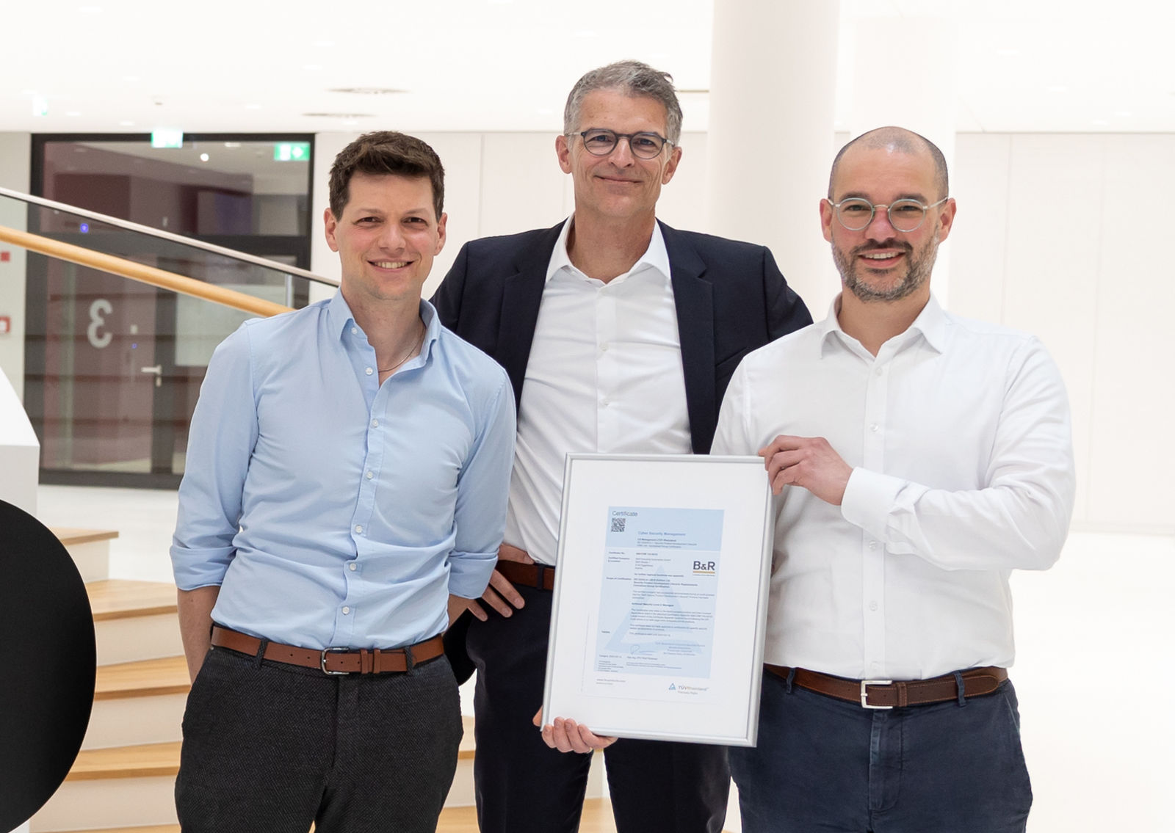
Ein Meilenstein für mehr zertifizierte OT-Sicherheit bei B&R: Florian Schneeberger (CTO, Mitte) sowie Robert Fuchs (rechts) und Gregor Auer (links) vom Cyber-Security-Team präsentieren das Zertifikat. (Bild: B&R Industrial Automation, Eggelsberg)

Über B&R
B&R, eine Division des ABB-Konzerns, ist ein weltweit führendes Unternehmen der industriellen Automatisierung mit Hauptsitz in Österreich. Als Branchenführer kombiniert B&R modernste Technologien mit fortschrittlichem Engineering. B&R bietet Kunden aus den unterschiedlichsten Branchen perfekte Gesamtlösungen in den Bereichen Maschinen- und Fabrikautomatisierung, Antriebs- und Steuerungstechnik, Visualisierung und integrierte Sicherheitstechnik. Lösungen für die Kommunikation im Industrial IoT - allen voran OPC UA, POWERLINK und der offene Standard openSAFETY - runden das Leistungsportfolio von B&R ab. Die Software-Entwicklungsumgebung Automation Studio ist wegweisend für zukunftsorientiertes Engineering. Mit innovativen Lösungen setzt B&R neue Standards in der Automatisierungswelt, hilft Prozesse zu vereinfachen und übertrifft Kundenerwartungen.
Weitere Informationen finden Sie unter www.br-automation.com

